КОНСТАНТИНОВСКОЕ ГОРОДСКОЕ УПРАВЛЕНИЕ ОБРАЗОВАНИЯ
СМОТР
«Ярмарка педагогических проектов и идей учителей русского языка, литературы и зарубежной литературы»

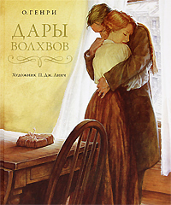

Подготовила учитель русского языка и литературы
Констанстантиновской
школы-интерната І-ІІ ступеней №1
Гатеж Татьяна Владимировна

г.Константиновка-2012
Визитная карточка


Гатеж Татьяна Владимировна

Образование : высшее (магистратура
Славянского государственного педагогического
университета)
Должность: учитель
русского языка и литературы
Стаж педагогической деятельности по специальности: 3 года
Результативность работы:
2010 год - грамота міського управління освіти «За високий рівень виконання роботи Всеукраїнського конкурсу методичних моделей виховного процесу в освітніх закладах «Виховати особистість»;
2011 год – подяка ректора Донецького обласного інституту післядипломної педагогічної освіти «За поширення ідеї європейської ідентичності у загальноосвітньому навчальному закладі»;
2012 год – сертификат ІІ степени участника ІІ городского смотра-конкурса «Ярмарка педагогических идей и проектов» в номинации «Внеклассное мероприятие»;
2012 год – сертификат ІІІ степени участника ІІ городского смотра-конкурса «Ярмарка педагогических идей и проектов» в номинации «Открытый урок»
2012 год – подяка начальника міського управління освіти «За активну участь у підготовці матеріалів на обласну виставку «Інновації - освіті Донеччини ХХ століття»
2012 год – участь у Всеукраїнському конкурсі для вчителів «Мультимедійна презентація на сучасному уроці світової літератури»

Урок №1
ТЕМА УРОКА
О.Генри «Дары волхвов».Краткие сведения об известном американском писателе.Отличительные признаки жанра новеллы.

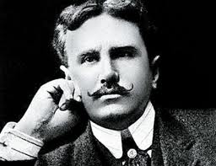
КЛАССИФИКАЦИЯ УРОКА:
Тип урока: . изучение литературного произведения.
Вид урока: урок-получение новых знаний.
Место урока в системе уроков по новелле -1, ознакомительный

Цель:
1. Познакомить учащихся с личностью писателя, 0'Генри, с содержанием новеллы “Дары волхвов”
2. Раскрыть важность духовного начала в человеке, чистоту нравственного мира героев; могучую силу любви, жизни и счастья.
3.Раскрыть понятие новелла.
4. Сформировать навыки социально-психологической характеристики героев, раскрыть роль деталей в обрисовке образов персонажей.
5. Воспитывать бережное отношение друг к другу, умение любить; расширять лексикон нравственных понятий.
Эпиграф к уроку:
“Любовь есть небесная капля, которую боги влили в чашу жизни, чтобы уменьшить ее горечь…”
Рочестер.

Высказывания.
Истинная любовь всегда сопровождается уважением. Бошен.
Наше счастье зависит более от нас самих, нежели от окружающих. Буаст.
Счастье есть удел добродетели. Буаст.
Добрые и злые одинаково преследуют счастье; но только первые постигают его. Бошен.
Первым порывом добродетели всегда бывает самопожертвование. Мадам де Сталь.
Чтобы любовь была нам дорога,
Пусть океаном будет час разлуки,
Пусть двое, выходя на берега,
Один другому простирают руки. В. Шекспир, сонет 56.
Словарь:
Словарь:

Социальный – относящийся к жизни людей и их отношениям в обществе.
Фантасмагория – причудливое бредовое видение.
Самопожертвование – жертвование своими личными интересами ради других.
Добродетель – положительное нравственное качество, высокая нравственность.
Нравственность – внутренние духовные качества, которыми руководствуется человек.
Нравственный – соответствующий нормам высокой нравственности.
Дар – подарок, приношение, пожертвование, способность, талант.
Волхвы – волшебники, кудесники, чародеи.
Мирра, ладан – ароматическая смола, употребляемая для курения при богослужении.
Елей – оливковое масло, употребляемое в церковных обрядах.

Оборудование урока потрет писателя, рисунки детей, высказывания о любви, репродукции библейских сюжетов «Поклонение волхвов» Джотто, Рубенс и др, компьютер, видеофильм «Биография О.Генри»
Ход урока.

I. Орг. момент.
II. Актуализация знаний.
1. Учитель: Сегодня мы откроем для себя еще одну страницу творчества удивительного писателя, доброго и умного собеседника, настоящее имя которого Уильм Сидней Портер не все знают, потому что все читатели мира знают его под псевдонимом О'Генри. Просмотр отрывков из видеофильма «Биография О.Генри»
ІІІ.Мозговой штурм
Как вы понимаете название новеллы? Кто такие волхвы? (Волхвы – это мудрецы, которые принесли дары младенцу Иисусу: золото, ладан и смирну. Волхвы – это ученые мужи, которые владели знаниями о силе природы. Они наблюдали звезды. Были астрологами.)
Спасибо. Скажите, а те дары, которые они принесли в дар младенцу, что-то означали? (Золото ему принесли как царю (в виде дани), ладан – как Богу (потому что ладан употребляется при богослужениях), а смирну, как человеку, которому предстоит умереть (потому что умерших помазывали и натирали благовонными маслами).
Как вы думаете, о чем пойдет речь в этом произведении? (Ребята высказывают различные предположения, но все они сводятся к тому, что речь будет о дарах волхвов, о рождественском празднике).
Прежде чем начать работать с текстом, мы с вами должны выяснить, что же такое новелла? Новелла (итал. novella — новость) — повествовательный прозаический жанр, для которого характерны краткость, острый сюжет, нейтральный стиль изложения, отсутствие психологизма, неожиданная развязка. Иногда употребляется как синоним рассказа, иногда называется разновидностью рассказа.
Генетические истоки новеллы – именно в сказке, басне, анекдоте. От анекдота ее отличает возможность не комического, а трагического или сентиментального сюжета. От басни – отсутствие аллегорий и назидательности. От сказки – отсутствие волшебного элемента. Если же волшебство все-таки имеет место (в основном в восточной новелле), то воспринимается как нечто удивительное.
(запись в тетрадь)
Начинаем читать текст, разделив его на фрагменты. Оставшийся текст будем закрывать.
Читаем первый фрагмент до слов: «А это право же очень мило».
Делаем остановку в чтении текста.
VI.Беседа по восприятию текста..
Верны ли были наши предположения, о чем пойдет речь? (Нет).
Кто герои этого произведения?
В какой обстановке живут герои?
Как вы понимаете слова: «В обстановке не то, что бы вопиющая нищета, но скорее красноречиво молчащая бедность»? (Ответы детей).
V.Словарная работа
Словарная работа (слова записаны на доске)(запись в тетрадь)
Новелла называется “Дары волхвов”.
Раскройте лексическое значение этих двух слов.

Учитель: А теперь посмотрите на ключевые слова, записанные на доске. Давайте спрогнозируем содержание и тематическую направленность нашего разговора.
Ключевые слова
Рождество, меблированная квартирка, два сокровища четы Джейм Делингем Юнг, счастье, “красноречиво молчащая бедность”, 1 доллар 87 центов, ничем не примечательная история двух глупых детей из 8 – долларовой квартирки, пожертвовали друг для друга величайшими сокровищами, они и есть волхвы.
VI. Метод «Релаксация».
Цель: снять умственное напряжение, дать детям небольшой отдых, вызвать положительные эмоции, хорошее настроение, что ведет к улучшению усвоения материала, сохранение зрения, снятие усталости с глаз во время работы на уроке.
Участники: все обучающиеся
Время проведения: 1.5 минуты
Использую музыку для релаксации или электронные физминутки.
VII.Беседа по тексту.
Какими сокровищами обладала семья Юнг? (Сокровища семьи – это часы Джима и волосы Деллы).
Как О. Генри обыгрывает библейские образы? (Он вводит образы волхвов и образ царицы Савской и царя Соломона).
В каком ключе даны ветхозаветные образы? (Писатель показывает их в юмористическом ключе).
Как вы думаете, что же произойдет дальше?
Читаем следующий отрывок.
(От слов: «Вывеска у которой она остановилась…» до «– Господи сделай так, чтобы я ему понравилась»).
– Как бы вы поступили на месте Деллы?
– Случаен ли поступок Деллы? (Нет поступок Деллы не случаен, она любит Джима).
– Будет ли Джим рад такому подарку? (Конечно Джим будет рад подарку, потому что у него одна ценная вещь часы и теперь будет цепочка к ним).
Читаем дальше. Посмотрим, как сложатся события.
– Ожидали вы такую развязку? (Нет).
– А какую развязку вы ожидали? (Учащиеся высказывают свои мысли).
Мы видим, что действие рассказа происходит под рождество.
Назовите особенности святочного рассказа.
должен быть хотя бы немного фантастичным;
иметь какую-нибудь мораль;
должен иметь веселый или счастливый конец.
Соответствует ли такому определению жанр новеллы «Дары волхвов»?
Почему?
Перечитаем конец новеллы: «Но да будет сказано в назидание мудрецам наших дней, что из всех дарителей эти двое были мудрейшими. Из всех, кто подносит и принимает дары, истинно мудры лишь подобные им. Везде и всюду, они и есть волхвы».
VIII. Устная рефлексия.
Что дает право автору сказать так о своих героях?
– Чистая любовь как истинная мудрость. Герои любят друг друга чистой любовью. Из чувства любви они отдали самое лучшее, что у них было, чтобы приобрести то лучшее, чего достоин каждый из них. Поэтому автор и говорит, что они волхвы.
IX.Эссе по впечатлениям от рассказа.
После обсуждения учащиеся выполняют письменную работу. Разнообразие тем позволяет выбрать каждому ученику приемлемую для себя тему.
Темы:
«Кто больше счастлив: тот, кто дарит или кто принимает подарок?»
«Напрасна или оправдана была жертва героев?»
«Лучший подарок в моей жизни».
Х.Домашнее задание.
Отредактировать свои работы. Дочитать новеллу «Дары волхвов»,выделить описание главных героев.

Урок №2

УРОК-РАЗМЫШЛЕНИЕ
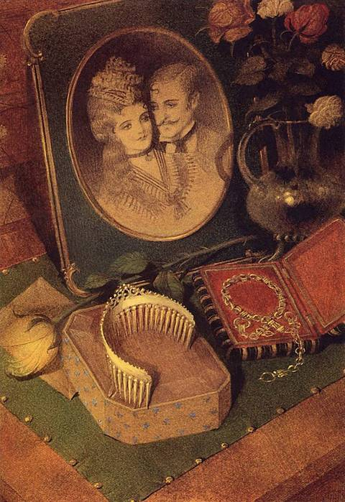
"Сила любви и способность жертвовать
ради близкого человека
в новелле О'Генри «Дары волхвов»".

Урок №2
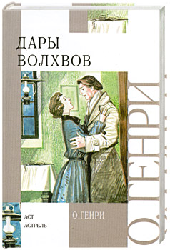
ТЕМА УРОКА:
сила любви и способность жертвовать ради близкого человека в новелле О'Генри «Дары волхвов».

КЛАССИФИКАЦИЯ УРОКА:
Тип урока: обобщение и систематизация знаний и способов деятельности.
Вид урока: урок- размышление.
Место урока в системе уроков по новелле -2, заключительный
На первом уроке в качестве вводной речи рассказываю о жизни и о творческом пути писателя, знакомлю с содержанием произведения, библейскими мотивами, даю краткую характеристику – обсуждение
На данном уроке ученики, разбившись на группы, работают с эпизодами новеллы, проводят микроисследования, отвечают на проблемный вопрос.
Урок направлен на воспитание у учащихся духовных ценностей, развитие навыков исследовательской деятельности, способствует социализации школьников.
ЦЕЛИ УРОКА:
обобщение и систематизация знаний в рамках темы «Рассказ и новелла»
совершенствование умений анализировать художественный текст, подкреплять свои мысли цитатами из текста, формировать умения работать в группе;
через художественное произведение пробудить стремление к бескорыстным поступкам, формировать представление о чувстве любви.
ЗАДАЧИ УРОКА:
организация деятельности по обобщению и систематизации знаний в рамках темы;
формирование литературоведческой грамотности учащихся, развитие связной речи;
развитие воображения, ассоциативного мышления и творческого потенциала учащихся; побуждение к самостоятельной исследовательской деятельности, развитие эстетических представлений и художественного вкуса учащихся, умений и навыков сотрудничества,
убеждение учащихся в приоритете духовных ценностей над материальными;
ОБОРУДОВАНИЕ:
- Компьютер .
- Презентация.
- Учебник.
- Листы бумаги, фломастеры, снежинки, заготовки-цветы настроения.
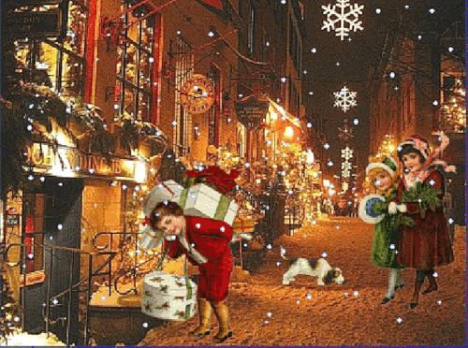
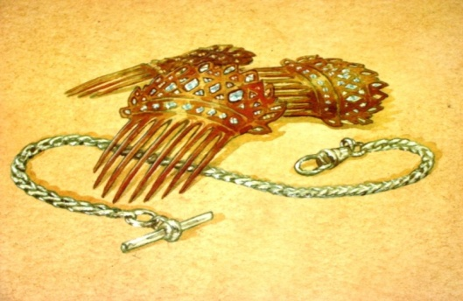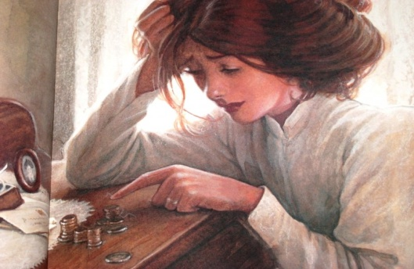
ХОД УРОКА

1.Вступительное слово учителя.
Метод «Улыбнемся друг другу»
Цель: создать благоприятный психологический настрой, размяться перед более серьезными упражнениями, способствует установлению контакта между учениками.
Участники: все обучающиеся
Время проведения: 3 минуты
Необходимые материалы: музыкальное сопровождение, слайды презентации
Здравствуйте, ребята! Для начала давайте повернёмся друг к другу лицом, посмотрим в глаза и широко – широко, во весь рот, улыбнёмся. Вот так вот! А теперь обратимся друг к другу с пожеланием:
ПУСТЬ ВСЕГДА У ТЕБЯ БУДЕТ:
Воздух, чтобы дышать,
Огонь, чтобы греться,
Вода, чтобы пить, и
Земля, чтобы на ней жить...
Желаю тебе удачного урока!
Даже в классе стало светлее от ваших улыбок, и настроение приподнялось! А хорошее, доброе настроение нам на уроке просто необходимо!
Разнолик, многонравен промчавшийся год:
Он был добрым и злым, легким, трудным, пьянящим,
Жизнерадостным, влюбчивым, полным забот,
Деловитым, трагическим, скучным, блестящим.
Его время прошло.
Сонный занавес снега на землю упал,
Театрально-торжественны строгие ели.
Возрождения жизни пленительный бал
Обещает метель у Святой колыбели.
На календаре февраль и совсем недавно прошел чудесный праздник Рождества.
2.Введение в тему урока.
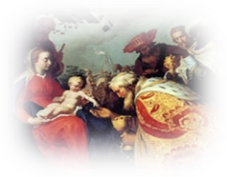Вопрос учащимся:
- Какие ассоциации вызывает у вас это слово?
Учащиеся составляют цепочку ассоциаций со словом «Рождество»
-ёлка, праздник, подарки, зима, снег, мороз, каникулы, чудо, звёзды, любовь, радость, ожидание, игрушки, свет, веселье, родные, сказка, мама, тепло, любовь…
- Объединим ваши высказывания. Что же это за праздник?
Рождество – это сияющие ёлки, манящие витрины магазинов, праздничное оживление, весёлые и радостные лица людей. Рождественская ночь - это ночь, когда очищается, освещается душа, ночь, когда каждый человек ожидает чуда, так как душа нуждается в нем. Взрослые же ждут от Рождества изменений в жизни, решений важных жизненных проблем, А дети – чуда, подарков, сказки.
- А теперь немного истории.
(рассказ учащегося, получившего предварительное задание к уроку)
Старинный обычай дарить подарки на Рождество происходит от описанного в Библии поклонения волхвов Иисусу. Волхвы, восточные мудрецы, звездочеты, которые по звездам узнали о рождении Христа, пришли кланяться ему и принесли свои дары в знак особого благоволения перед Богом Сыном, которого послал на землю Бог Отец спасти человечество.
Три мудреца из дальних стран востока
Шли в Вифлием: Гаспар и Мельхиор
И Вальтасар. Их путь лежал далеко,
И ко звезде, - что в небесах высоко
Сияла им, - прикован был их взор.
И та звезда казалась так прекрасна,
Среди небес таинственно горя,
Что путникам тут сделалося ясно:
Пророчества вещали не напрасно,
И близок час рождения Царя.
Три ларчика везли они с собою
Из золота и с золотым ключом;
Пурпурный шелк их одевал волною,
Их взор горел восторженным огнем.
В обычный путь они ночной порою
Пустилися, и скоро им пришлось
Остановиться вместе со звездою
Там, где лежал, окутан легкой мглою,
Тот Вифлием, где родился Христос.
И пали ниц волхвы в благоговеньи…
Их ладан в дар назначен был Христу.
Их золото – Царю для подношенья.
А смирна их – Тому на погребенье,
Кто обречен идти был ко кресту.
О. Чумилина

Действие новеллы О. Генри “Дары волхвов” происходит в преддверие Рождества - это особого праздника для всех людей, которые, празднуя рождение Иисуса Христа, должны осознать вечные духовные ценности. Хотя в названии произведения скрыт библейский подтекст, речь идет не о давних, а о современных для писателя временах. По мнению О. Генри, волхвы могут посетить каждый дом. Какими же должны быть люди, чтобы к ним пришли волхвы? И сохранили ли они в своей душе свет рождественской звезды?..
Тема нашего урока звучит так: «Сила любви и способность жертвовать ради близкого человека в новелле О'Генри «Дары волхвов».
- Попытайтесь определить цели урока? (ответы учащихся)
Вывод
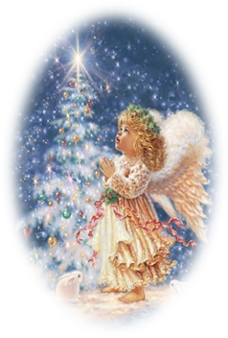
В конце урока мы должны ответить на главный вопрос: какие ценности являются истинными, а какие ложными, кто истинно счастлив и мудр, по мнению писателя? Постараться ответить на вопрос: какой подарок является для любого человека: молодого и старого, умного и глупого, уродливого и красивого, самым лучшим? Какой дар делает человека счастливым?
3.Метод «Снежинка-пушинка»
Цель: провести выяснение ожиданий и опасений и постановку целей обучения.
Участники: все обучающиеся
Время проведения: 5 минут
Необходимые материалы: снежинки по количеству обучающихся
Описание :предлагается попробовать более четко определить, что они ожидают (хотели бы получить) от сегодняшнего урока, обучения в целом и чего опасаются, записав на снежинках и прикрепив на ёлочку. После выполнения систематизируются сформулированные цели, пожелания, опасения и подводятся итоги.

4.Интерактивная лекция.
Микроисследования в группах ( у каждой группы словарик)
Вопросы 1 группы
Какими сокровищами обладают герои? Найдите их описания.
Как подчеркивается их красота?
- Почему они превосходят сокровища царицы Савской и царя Соломона?
Вопросы 2 группы
-Что и почему подарили Иисусу волхвы, что и почему подарили друг другу в канун Рождества Делла и Джим.
- Почему , несмотря на бедность, они хотят сделать друг другу дорогие подарки?
- Какие подарки, по вашему мнению более ценны?
Вопросы 3 группы
- Можно ли назвать финал рассказа счастливым? (ответ подтвердите текстом)
- Что герои, действительно, подарили друг другу?
Выступления учащихся с результатами групповой работы
1 группа (У каждого есть что-то заветное. А наши герои, хотя и живут бедно, обладатели «двух сокровищ». Это золотые часы Джима, принадлежавшие его отцу и деду,и прекрасные волосы Дели, которые спускаются ниже колен, плащом укутывая её фигурку. Сокровища ли это? Это сокровища лично для них.
Чтобы мы убедились в этом, О.Генри вводит в новеллу библейских персонажей: царя Соломона и царицу Савскую, показывая, естественная природная красота несравнима ни с каким дорогостоящими «нарядами и украшениями», подлинное богатство не в материальных ценностях, оно в душе. Джим и Делла расстаются с «сокровищами», потому что любят друг друга, а для любимого человека ничего не жаль.)
Вопрос классу: Как считаете, ребята, верно ли это рассуждение ?
- Джим и Делла дарили от всей души, так как очень любили друг друга.
- Они держали в тайне свои замыслы, чтобы удивить друг друга.
- Все-таки главным в выборе подарка для них была не его цена, а любовь, чувства, которые им подсказывали, что подарить.
- Они выбирали самое лучшее, достойное любимого человека, не жалея денег, жертвуя чем-то.
2 группа (Волхвы подарили Иисусу Золото - как знак земного владычества, для приношения. Смирну - тому, кто был обречен идти к Кресту, ладан - как знак Божественного происхождения и небесной власти. «Завтра рождество, а у меня только один доллар восемьдесят семь центов на подарок Джиму! Долгие месяцы я выгадывала буквально каждый цент, и вот все, чего я достигла. На двадцать долларов в неделю далеко не уедешь. Расходы оказались больше, чем я рассчитывала. С расходами всегда так бывает. Только доллар восемьдесят семь центов на подарок Джиму! Моему Джиму! Сколько радостных часов я провела, придумывая, что бы такое ему подарить к рождеству. Что-нибудь совсем особенное, редкостное, драгоценное, что-нибудь, хоть чуть-чуть достойное высокой чести принадлежать Джиму. Дела отскакивает от окна и бросается к зеркалу. Быстрым движением она вытаскивает шпильки и распускает волосы». Делла подарила Джиму цепочку для его фамильных часов, пожертвовав волосами. Джим подарил Делле гребни, пожертвовав ради них своими часами. Наши мнения разделились. Можно сказать, что подарки равнозначны.)
Вопрос классу: А как считаете вы, ребята?
3 группа ( Несмотря на то, что подарки героям пришлось отложить до будущего, герои счастливы. «Джим с улыбкой ложится на кушетку». Улыбнулся, так как знал чего стоила Деле платиновая цепочка для уже несуществующих часов понял, что «никто не мог бы изменить любовь Деллы к нему». Делла прижала гребёнки к груди и улыбнулась сквозь слёзы, она убедилась, что Джим её любит. Метафора «на розовых крыльях» воссоздаёт радостную приподнятость Деллы, она видит и нарядные ёлки, и весёлых Санта-Клаусов и сверкающие витрины магазинов. В одной из них она нашла то, что должно принадлежать Джиму. Герои подарили друг другу рождественское чудо, и, главное, любовь.
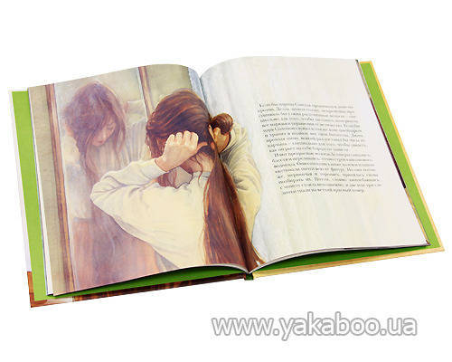
5. Метод «Релаксация».
Цель: снять умственное напряжение, дать детям небольшой отдых, вызвать положительные эмоции, хорошее настроение, что ведет к улучшению усвоения материала, сохранение зрения, снятие усталости с глаз во время работы на уроке.
Участники: все обучающиеся
Время проведения: 1.5 минуты
Использую музыку для релаксации и аромолампу с запахом хвои.

6.Метод «Мозговой штурм».
Цель — организация коллективной мыслительной деятельности. Использование метода мозгового штурма в учебном процессе позволяет решить следующие задачи:
• творческое усвоение школьниками учебного материала;
• связь теоретических знаний с практикой;
• активизация учебно-познавательной деятельности обучаемых;
• формирование способности концентрировать внимание и мыслительные усилия на решении актуальной задачи;
• формирование опыта коллективной мыслительной деятельности.
Участники: все обучающиеся
Время проведения: 10 минут
Прочитайте выразительно последний абзац новеллы и соотнесите ее финал с библейской легендой и ответьте на вопрос: почему «из всех, кто подносит и принимает дары, истинно мудры лишь подобные им»?
Комментируя эту сцену, автор философски замечает: «что больше – восемь долларов в неделю или миллион в год? Математик и мудрец дарует вам неправильный ответ. Волхвы принесли драгоценные дары, но среди них не было одного».
1. Почему именно в этот момент автор впервые вспоминает о волхвах? Тут же упоминается слово «мудрец»?
(- О.Генри вспоминает о волхвах, так как именно от них пошёл этот обычай!
- Волхвы считались мудрецами, звездочётам, поэтому и появляется слово «мудрец»)
2. Но оно скорее ближе по смыслу к прилагательным «расчётливый», поэтому и стоит слово «математик». И если припомним библейскую легенду, то дары были скорее знаком почитания, признания его власти. Поэтому среди их даров не было одного… Какого же дара?
(дара любви)
3. Но кого называет волхвами автор?
( героев рассказа Джима и Деллу)
4. Более того он ставит их даже выше волхвов, называя их мудрейшими из дарителей. Почему?
( так как за их подарками стоит подлинная любовь, подвиг самоотречения)
- Положив начало обычаю дарить подарки, древние мудрецы дали людям возможность проявить себя в выборе дара, и в отношении к тем, кому готовится дар.

7. Подведение итогов.
Метод «Рефлексия»
«Возьмемся за руки друзья»
Цель: подвести итоги урока, выяснить, что ребята усвоили хорошо, а на что необходимо обратить внимание на следующем уроке
Участники: все обучающиеся
Проведение: Учащиеся становятся в круг, взявшись за руки, по очереди называют «уроки», усвоенные в ходе занятия, прикрепляют цветы настроения.
Время проведения: 5 минут

8.Домашнее задание.
Ребята, давайте подумаем, что бы мы могли подарить своим близким, не имея ни копейки денег. Ведь не дороговизна в прямом значении этого слова определяет ценность подарка.
Сочинение на тему: «Я подарю тебе…»

